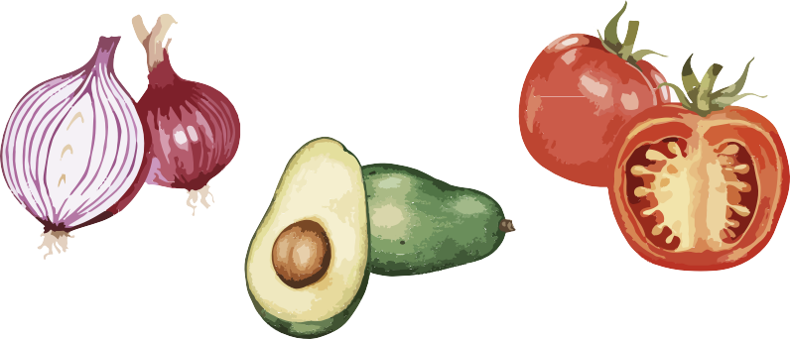 | 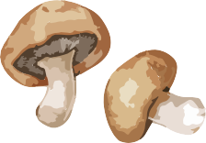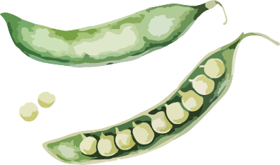
ہم ایک نئے پیپر لیس سسٹم پر سوئچ کررہے ہیں جو شروع ہو رہا ہے۔ | ہم ایک نئے پیپر لیس سسٹم پر سوئچ کررہے ہیں جو شروع ہو رہا ہے۔
کھانے کے لئے انتظار کا وقت عارضی طور پر بڑھ سکتا ہے کیونکہ ہمیں ہر گھر کو رجسٹر کرنے کی ضرورت ہوگی۔  آپ کے صبر اور سمجھداری کے لئے شکریہ!  مزید معلومات کے لیے، https://capitalareafoodbank.org/insights ملاحظہ کریں یا نیچے دیے گئے QR کوڈ کو اسکین کریں۔ | کھانے کے لئے انتظار کا وقت عارضی طور پر بڑھ سکتا ہے کیونکہ ہمیں ہر گھر کو رجسٹر کرنے کی ضرورت ہوگی۔  آپ کے صبر اور سمجھداری کے لئے شکریہ!  مزید معلومات کے لیے، https://capitalareafoodbank.org/insights ملاحظہ کریں یا نیچے دیے گئے QR کوڈ کو اسکین کریں۔

